1031
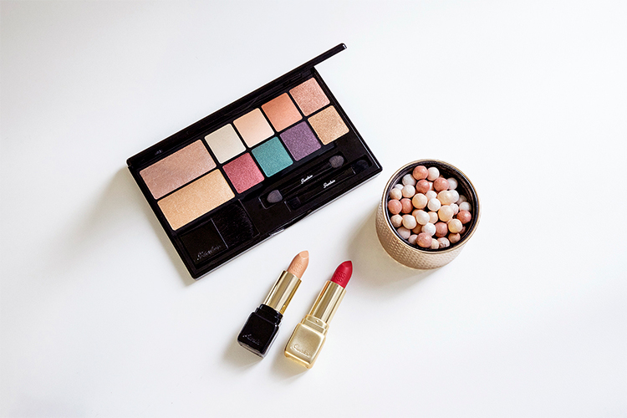

アニバーサリーならではの豪華さ！ゲランのエレクトリック・ホリデー♡
2018.10.31

〈ゲラン〉
ゲラン PRマネージャー
南山

（リード）2018年は〈ゲラン〉にとって創立190周年のアニバーサリーイヤー。その記念すべき年、ホリデーコレクションのテーマとして掲げたのが“エレクトリック”。190周年にふさわしい、リッチな輝きが楽しめるメイクアップアイテムが登場します。今回は11.1（木）発売のコレクションから注目商品をご紹介しましょう♡

ホリデーシーズンをラグジュアリーに彩るアイテムが勢ぞろい！
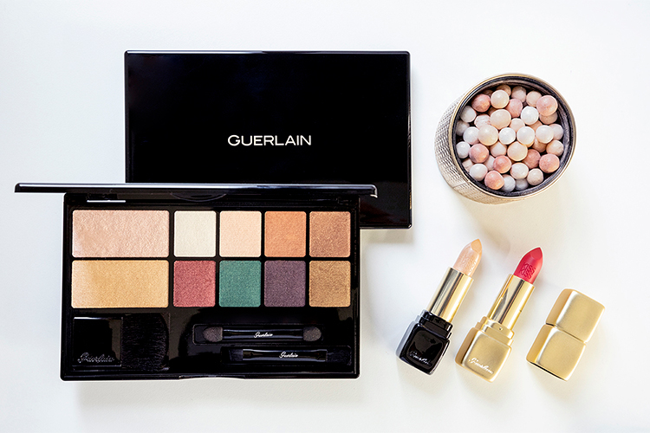

コレクションのポイントになっているのが、190周年を象徴するカラーでもある“ゴールド”。そこにリッチな質感と上質な輝きを放つ“メタリックカラー”をトレンドエッセンスとして加え、〈ゲラン〉ならではのラグジュアリー感を表現しています。
輝きあふれる肌を演出する「メテオリット ビーユ」を筆頭に、アイシャドウとハイライターをおさめた限定パレット、人気リップスティックの限定色など、ホリデーシーズンを華やかに彩るスペシャルアイテムが勢ぞろいします♡

特別な“メテオリット”で、まばゆい輝きとツヤを！
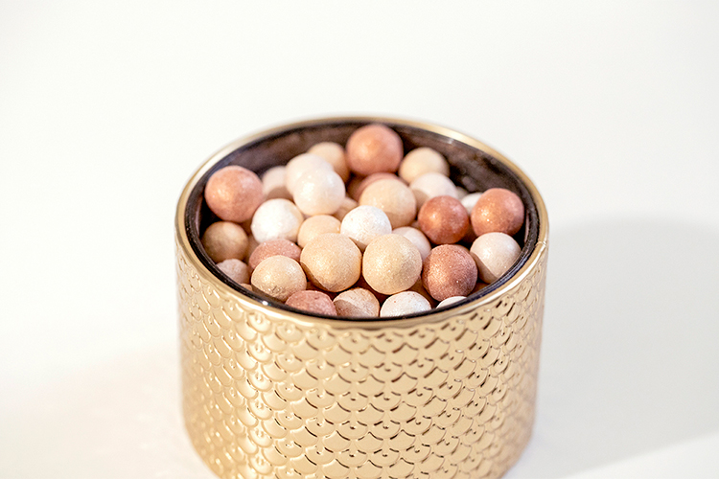

〈ゲラン〉メテオリット ビーユ エレクトリック パール 税込8,748円※11.1数量限定発売

今年のホリデーコレクションを象徴するのが、〈ゲラン〉を代表する人気アイテム「メテオリット ビーユ」のスペシャルバージョン！
ラグジュアリーなホリデー仕様のパッケージに、すべてがパーリーなカラーパールがIN。ゴールド・カッパー・ホワイトゴールド・シャンパンの4色を、大きめのブラシで混ぜながら肌に塗布すれば、まばゆい輝きとツヤのあるゴージャス肌に♪ホリデーシーズンならではのプレシャスな仕上がりが楽しめますよ。

今っぽいホリデールックを叶える限定パレット。

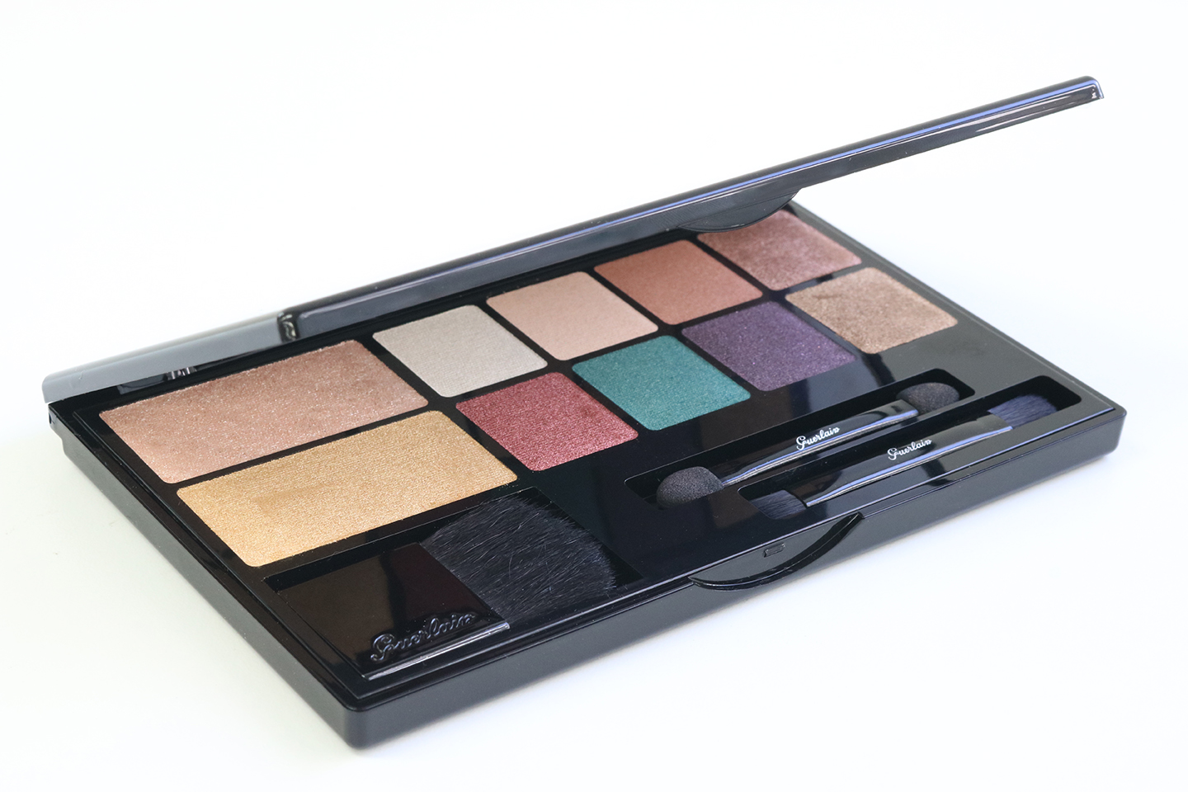
〈ゲラン〉パレット エレクトリック 税込10,044円※11.1数量限定発売

マットとメタリックのアイシャドウ8色に、2色のハイライター、3種のアプリケーター(チークブラシ、アイシャドウチップ、アイシャドウブラシ)がおさめられたメイクアップパレットです。これ1つで、トレンドのメイクルックが完成します♪
すべてのカラーがそのままでも、チップに水を含ませても使える2WAYなのもポイント。ドライでふわっとグラデーションを楽しんだり、ウェットにして大胆な発色を鮮やかに効かせたり。色も質感も思いのままのポイントメイクに♡

人気リップスティックにもホリデー限定カラーが♪
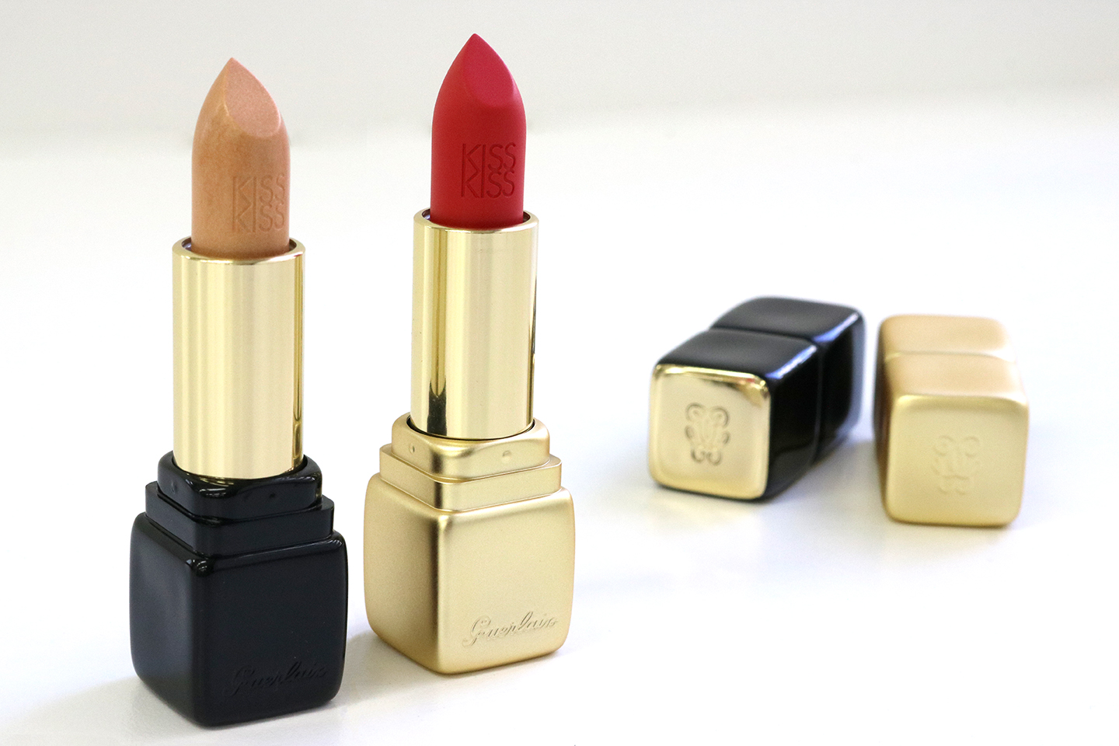

〈ゲラン〉左から、キスキス(501)、キスキス マット(M332) 各税込4,644円※11.1数量限定発売

とろけるようなテクスチャーで、ふっくら“誘惑する唇”をつくるリップスティック「キスキス」にも、ホリデー限定カラーが登場。ゴージャスなエレクトリックゴールドは、他のリップカラーに重ねて、輝くニュアンスを楽しめます。
また「キスキス マット」から登場する限定カラーは、明るいレッド。ベルベットのような上質なマットテクスチャーで、パーティシーンにもぴったりですよ！

街中がきらめきで彩られるホリデーシーズン。肌に、目元に、唇に、〈ゲラン〉のエレクトリックな輝きをまとって、主役級の華やぎを楽しんじゃいましょう♪

